SCENARIUL DIDACTIC
CLR – BUCLE AURII (I+II ORA)
- I ORĂ
- Spargerea gheții
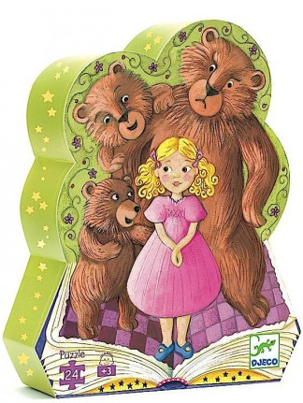
Ghicitori:
Ca să intre-n circ hoinarul
Și-a vândut abecedarul. (Pinocchio)

-Cioc, cioc,cioc,
-Cine e, oare?
-Nepoțica cu mâncare? (Scufița Roșie)

Sub covată s-a băgat
Iar când lupul a strănutat
Sănătate i-a urat!
Ghici, ghici cine este? (Iedul cel mijlociu)
Ce însușire au toate aceste personaje? – Elevii vor scrie cuvântul magic (neascultător) pe un bilețel și dacă l-au descoperit vor primi un zâmbăreț.
- Anunțarea temei și a obiectivelor
- Prezentarea povestirii (clip youtube)
primele impresii: Ce sentimente ați trăit pe timpul povestirii?
- Citirea explicativă
- citirea în lanț și selectivă
Se completează textul lacunar și se notează pe fișă:
Titlul textului este .................., la fel ca și numele copilei.
Textul ne prezintă o .......................................... imaginară.
Personajele sunt:.............................
Acțiunea se petrece în .................................
(Bucle Aurii, întâmplare, copila și familia de urși, căsuța din pădure)
- Tema pentru acasă

CLR – BUCLE AURII ora a II-a
- Reactualizarea cunoștințelor- citire în lanț, întrebări de verificare
Joc Alege și argumentează- pe masă sunt obiecte: păpușă, farfurie, mălai, castron, căsuță, castron, ursuleț, brad. Elevii numiți vor alege un obiect și vor spune ce legătură ar avea cu textul Bucle aurii.
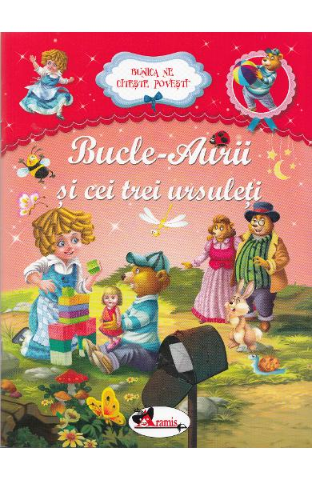
- Alcătuirea planului de idei:
Idei principale încurcate:
La sosirea urșilor, fetița a fugit.
Fiind obosită, Bucle Aurii a adormit.
Rătăcind prin pădure, copila a ajuns la o căsuță.
De foame, a mâncat toată mâncarea din castronul cel mic.
- Împărțirea textului pe fragmente și scoaterea ideilor principale
- Povestirea orală a fiecărui fragment și a întregului text
- Asigurarea conexiunii inverse
METODA PĂLĂRIILE GÂNDITOARE
Albastră – clarifică: Aceste text este....Personajele sunt....
Albă- informează – știre. Scurte informații (O fetiță s-a rătăcit în pădure....)
Roșie – sentimente: Fetița a trăit sentimentul de ..../ Ursulețul s-a simțit....
Galbenă - Aspecte pozitive: După această întâmplare fetița/ ursul a învățat....
Neagră – Aspecte negative – Ce putea să se întâmple?
Verde – Idei noi : Ce alt final ați vedea?
- Tema pentru acasă

